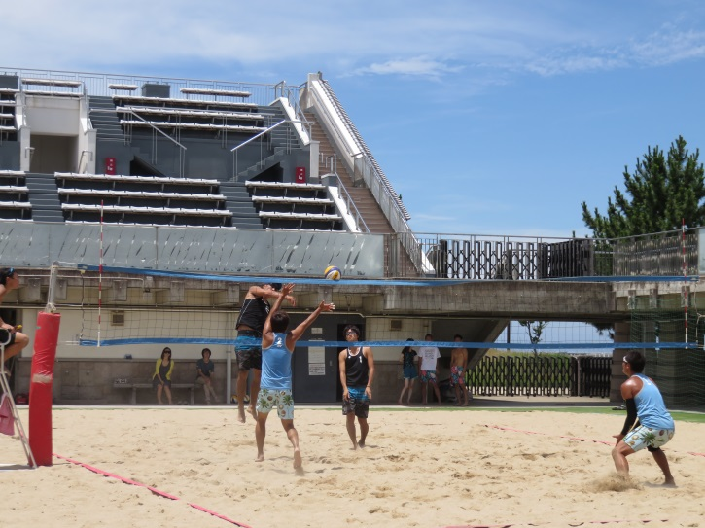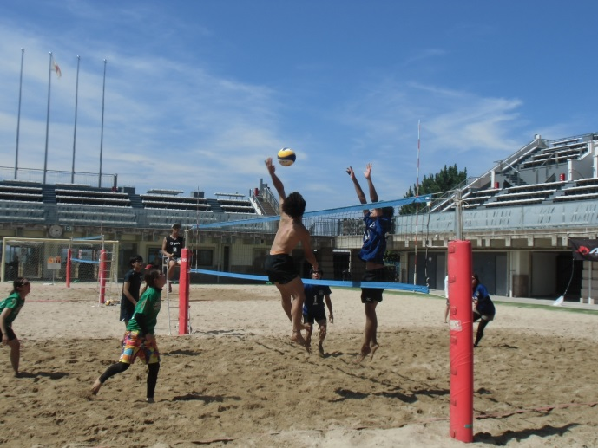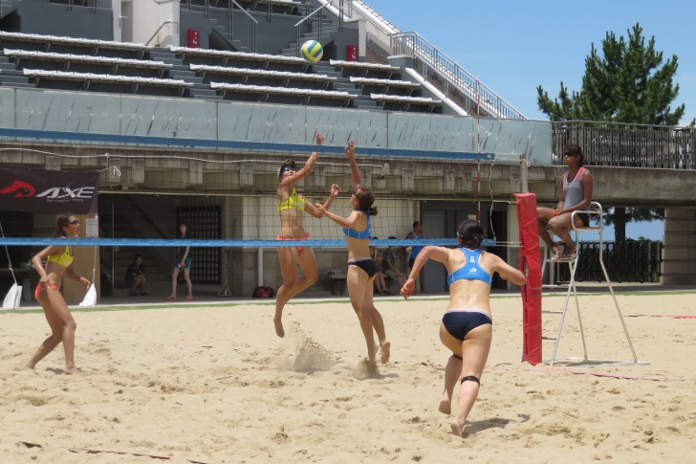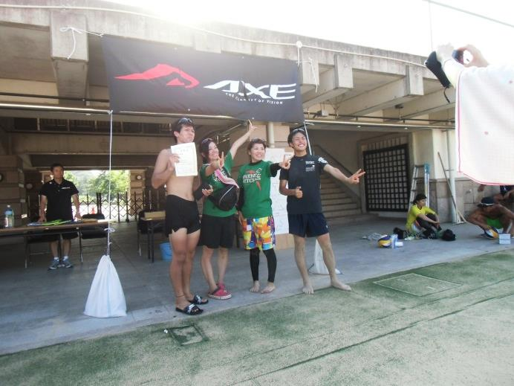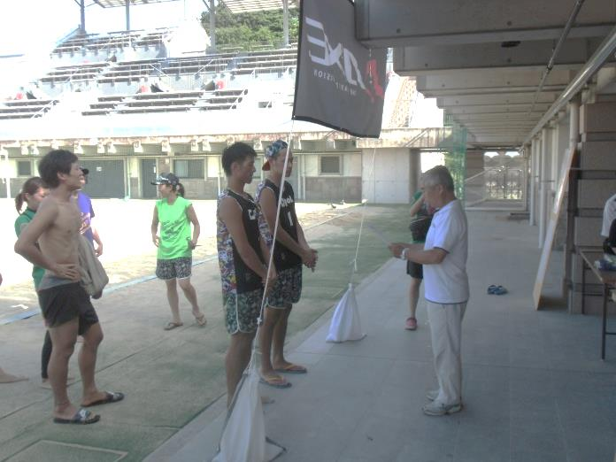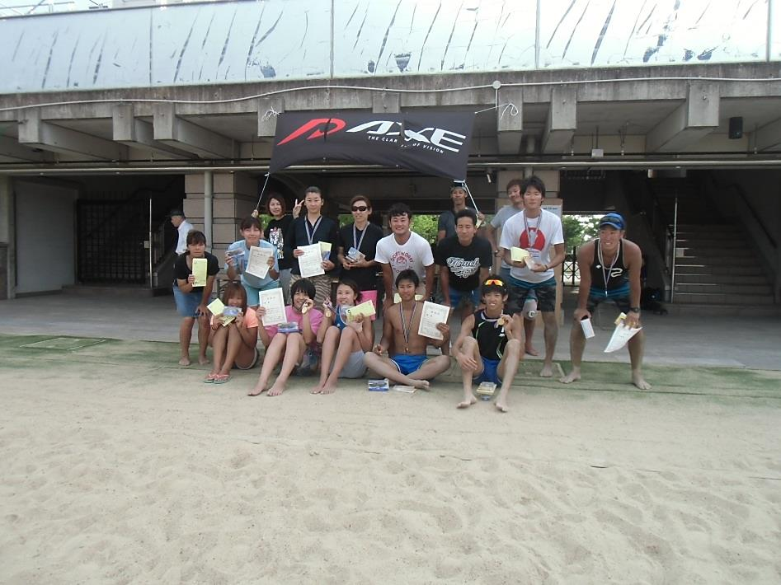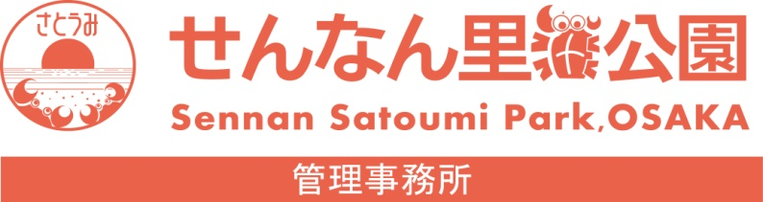

平成28年7月

潮騒ビバレー競技場では大阪府ＢＶ連盟による２人制・４人制ビーチバレー連盟杯が行なわれました。本大会は今年で７回目ですが、年を経るごとに選手たちのレベルが向上していて、見ごたえのある試合を見る事が出来ました。２人制ビーチバレーと４人制ビーチバレーのそれぞれの魅力と面白さを味わうことができました。７月２日（土）の２人制連盟杯を制したのは、男子が田中・中川 組、女子は中村・徳丸 組でした。また、７月３日（日）の４人制連盟杯を制したのは、チームチッペンデールでした。おめでとうございます。

**大阪府BV連盟ビーチバレー連盟杯**

せんなん里海公園ページQRコードです。

**No.28-194**

**里海公園NEWS!**